Hoạt động trải nghiệm:

NGÀY HỘI TRÌNH DIỄN THỜI TRANG ( TIẾT 1)

I.MỤC TIÊU:
1.Kiến thức:
- Đưa ra ý tưởng và thể hiện được ý tưởng trong việc trình diễn thời trang.
2. Năng lực:
Rèn kĩ năng lắng nghe, kĩ năng hợp tác, làm việc nhóm, kĩ năng xây dựng kế hoạch, kĩ năng thực hiện kế hoạch và điều chỉnh hoạt động đánh giá hoạt động
3. Phẩm chất:
- Thể hiện sự sáng tạo, khiếu thẩm mĩ, ính tự tin của bản thân.
II. CHUẨN BỊ:
Hệ thống âm thanh phục vụ hoạt động.
Phần thưởng.
III. CÁC HOẠT ĐỘNG DẠY HỌC:
TG | HOẠT ĐỘNG CỦA GIÁO VIÊN | HOẠT ĐỘNG CỦA HỌC SINH
2'  10'  5'  15'  3' | 1. Ổn định:  * Hoạt động 1: Chào cờ  - GV tổ chức cho hs xếp hàng theo đơn vị lớp đúng vị trí đã được phân chia.  - GV tổ chức cho HS chào cờ, hát quốc ca đội ca và hô đáp khẩu hiệu Đội.  -Gv lớp trực tuần nhận xét thi đua.  - GV mời đại diện BGH nhận xét bổ sung và triển khai các công việc tuần tới.  * Hoạt động 2: Biểu diễn văn nghệ  - GV tổ chức cho học sinh múa dân vũ toàn trường.  *Hoạt động 3:Thi trình diễn thời trang  - Các đội tham gia thi trình diễn thời trang mà các khối đã chuẩn bị.  -BGK chấm điểm theo các tiêu chí:  Về nội dung: giới thiệu được ý tưởng trình diễn trang phục.  Về hình thức: Trang phục đẹp phù hợp với hoạt động và lứa tuổi HS.Thể hiện tính sáng tạo.  + HS biều diễn tự tin,vui tươi.  2. Đánh giá:  -GV đánh giá thái độ học sinh khi tham gia hoạt động.  - Dặn HS chuẩn bị cho tuần sau: Ủng hộ'' Tết yêu thương" | - Chỉnh đốn hàng ngũ.  - HS tham gia.  -HS thực hiện theo khẩu lệnh.  -HS lắng nghe.  - HS nghe.  - HS tham gia.  -HS tham gia thi các khối lớp quan sát cổ vũ bình chọn cho những bộ trang phục yêu thích nhất.  -HS nghe.

Hoạt động trải nghiệm:

TIẾT 2
BÀI 14: SỬ DỤNG TRANG PHỤC HẰNG NGÀY

I.MỤC TIÊU:
1. Kiến thức:
-Biết cách sử dụng trang phục phù hợp khi ở nhà, ra đường và đến trường.
2. Năng lực:
-Bước đầu rèn luyện, hình thành thói quen tự lập trong việc sử dụng trang phục cho bản thân.
3. Phẩm chất:
-Hứng thú, tự giác thực hiện việc sử dụng trang phục hợp lí để tự chăm sóc bản thân.
II.CHUẨN BỊ:
-Video clip về một số trang phục và cách chuẩn bị trang phục của HS.
III.CÁC HOẠT ĐỘNG DẠY HỌC:
TG | HOẠT ĐỘNG CỦA GIÁO VIÊN | HOẠT ĐỘNG CỦA HỌC SINH
3'  12'  12'  8' | 1.Khởi động:  - GV tổ chức cho HS nghe 1 bài hát hoặc tổ chức trò chơi có nội dung liên quan đến việc sử dụng trang phục.  2. Khám phá, kết nối:  * Mục tiêu: -Biết cách sử dụng trang phục phù hợp khi ở nhà, ra đường và đến trường.  * Hoạt động 1: Xác định những bạn biết sử dụng trang phục phù hợp  -GV nêu lần lượt các câu hỏi và gọi HS trả lời:  1/ Kể tên những tranh phục mà em có ?  2/ Theo em, trang phục có tác dụng gì?  3/ Ai chuẩn bị trang phục hằng ngày cho em?  Kết luận: Có nhiều loại trang phục như quần, áo, mũ, tất, giày, dép,… Trang phục có tác dụng bảo vệ cơ thể, giữ cho cơ thể tránh được những tác động xấu của thời tiết như nắng, nóng, rét,… làm đẹp cho con người và giúp chúng ta tự tin, thoải mái khi tham gia các hoạt động. Vì vậy, để tự chăm sóc bản thân, các em cần sử dụng trang phục phù hợp với thời tiết, khí hậu và hoạt động hằng ngày.  3.Thực hành:  * Mục tiêu: rèn luyện, hình thành thói quen tự lập trong việc sử dụng trang phục cho bản thân.  * Hoạt động 2: Lựa chọn trang phục phù hợp với thời tiết, hoạt động hằng ngày.  -Tổ chức hoạt động nhóm 6 thực hiện nhiệm vụ: Lựa chọn các trang phục được thể hiện trong tranh phù hợp cho từng hoạt động dưới đây:  + Đi học ngày nắng nóng.  + Đi học vào mùa đông.  + Chơi thể thao.  + Đi ngủ.  - GV nhận xét kết quả thực hành, lưu ý về việc lựa chọn, sử dụng trang phục phù hợp:  + Khi đi học ngày nắng nóng, chú ý đội mũ để tránh bị say nắng, cảm nắng.  +Vào những ngày trời lạnh, sau khi chơi hoặc tham gia các hoạt động, nếu thấy người nóng, ra nhiều mồ hôi có thể tạm thời cởi bớt áo ra ngoài.  4.Vận dụng  Hoạt động 3: Sử dụng trang phục phù hợp với các hoạt động hằng ngày  -GV giới thiệu trang phục của các dân tộc thiểu số ở Bình Định ( Ba - na, Hrê, Chăm H'roi) khá phong phú và đặc sắc, góp phần tạo nên sự đa dạng về văn hóa của tỉnh. màu sắc và hoa văn của trang phục thể hiện nét đẹp truyền thống của các dân tộc.  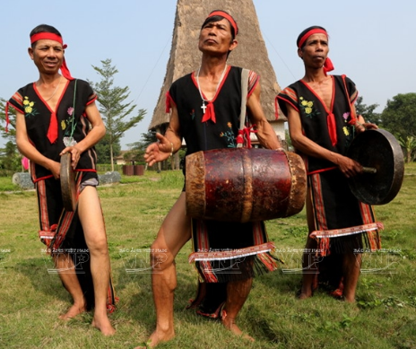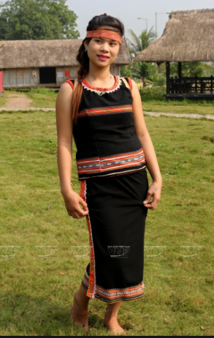  Dân tộc Ba - na  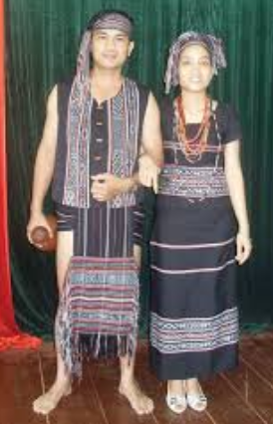  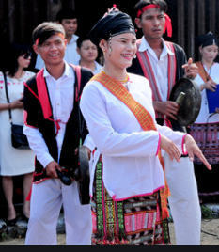  Dân tộc Hrê Dân tộc Chăm H'roi  Gv yêu cầu HS về nhà thực hiện các việc sau:  -Chia sẻ với bố mẹ, người thân những điều đã trải nghiệm về việc lựa chọn, sử dụng trang phục.  -GV đưa ra thông điệp:  + Lựa chọn và sử dụng trang phục hợp lí giúp các em bảo vệ cơ thể và làm đẹp hình ảnh của bản thân, đồng thời rèn luyện thói quen tự lập, cẩn thận. | -HS tham gia.  -HS trả lời.  - HS nhận xét bạn.  -HS lắng nghe.  -HS hoạt động nhóm, trả lời câu hỏi  -Đại diện trình bày, HS nhận xét.  - Lắng nghe.  -HS lắng nghe, theo dõi.  -Lắng nghe.  -HS lắng nghe, nhắc lại để ghi nhớ.

Hoạt động trải nghiệm:

SINH HOẠT TẬP THỂ TUẦN 20 ( TIẾT 3)

I.MỤC TIÊU:
- GDHS chủ đề 5 “Quý trọng bản thân”
- Biết được bổn phận, trách nhiệm xây dựng tập thể lớp vững mạnh, hoàn thành nhiệm vụ học tập và rèn luyện.
- Có ý tổ chức kỷ luật, tinh thần trách nhiệm trước tập thể, có ý thức hợp tác, tính tích cực, tự giác trong hoạt động tập thể, ý thức giữ gìn.
II.CHUẨN BỊ:
- băng đĩa nhạc, bảng phụ tổ chức trò chơi, bông hoa khen thưởng…
III. CÁC HOẠT ĐỘNG DẠY HỌC:
TG | HOẠT ĐỘNG CỦA GIÁO VIÊN | HOẠT ĐỘNG CỦA HỌC SINH
1'  10'  10'  8'  6' | 1. Khởi động:  - GV mời lớp trưởng lên ổn định lớp học.  2. Sơ kết tuần và thảo luận kế hoạch tuần sau:  a/ Sơ kết tuần học  * Cách thức tiến hành:  - Lớp trưởng mời các tổ trưởng lên báo cáo tình hình học tập của tổ mình về tất cả các môn học trong tuần.  - Lớp trưởng tiếp tục mời lớp phó học tập và lớp phó văn thể mĩ báo cáo tình hình của lớp.  - Lớp trưởng mời giáo viên chủ nhiệm cho ý kiến.GV chủ nhiệm nêu nhận xét chung về ưu, khuyết điểm và đề nghị lớp trưởng điều khiển các tổ vạch ra biện pháp khắc phục những hạn chế.  b/ Kế hoạch tuần tới.  - Lớp trưởng tiếp tục mời các tổ trưởng báo cáo kế hoạch tuần tới.  - Giáo viên chốt lại và bổ sung kế hoạch cho các tổ.  3. Sinh hoạt theo chủ đề  Gv yêu cầu HS chia sẻ:  -Những điều em đã làm được trong việc lựa chọn sử dụng trang phục cho bản thân.  -Ý kiến nhận xét của bố mẹ và cảm nhận của em khi biết sử dụng trang phục phù hợp.  - GV kết luận.  4.Đánh giá  • Cá nhân tự đánh giá  - GV hướng dẫn HS tự đánh giá theo các mức độ dưới dây:  -Tốt:  - Đạt:  -Cần cố gắng:  b) Đánh giá theo tổ  -GV HD tổ trưởng điều hành để các thành viên trong tổ đánh giá lẫn nhau về các mặt học tập, năng lực và phẩm chất.  - Nhận xét tiết học của lớp mình.  - GV dặn dò nhắc nhở HS. | - Lớp trưởng lên điều khiển.  - Các tổ trưởng lần lượt báo cáo về tổ mình. Sau khi báo cáo mời các bạn cho ý kiến.  -HS theo dõi HS chia sẻ, lắng nghe, nhận xét.  -HS theo dõi, lắng nghe.  - HS lắng nghe.  - Các tổ trưởng thảo luận trong tổ đưa ra biện pháp khắc phục và chia sẻ trước lớp.  - Các tổ trưởng lần lượt nêu kế hoạch của tổ mình trong tuần tới.  - HS thảo luận theo nhóm( 2')  - Đại diện nhóm trình bày.  - HS nhận xét bạn.  -HS tự đánh giá.  -HS đánh giá lẫn nhau.  -HS thực hiện.

